Esquema do que será desenvolvido

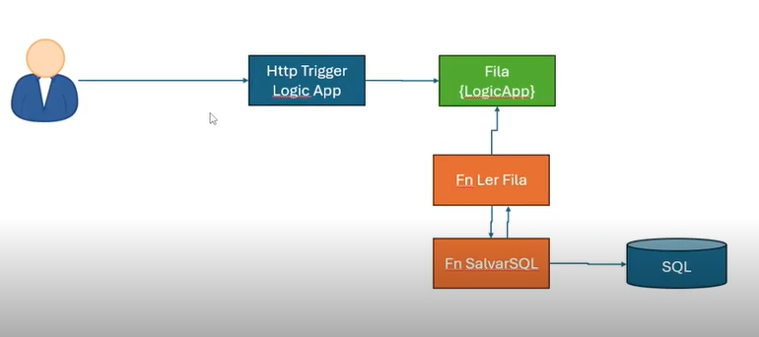

Criando o Logic APP

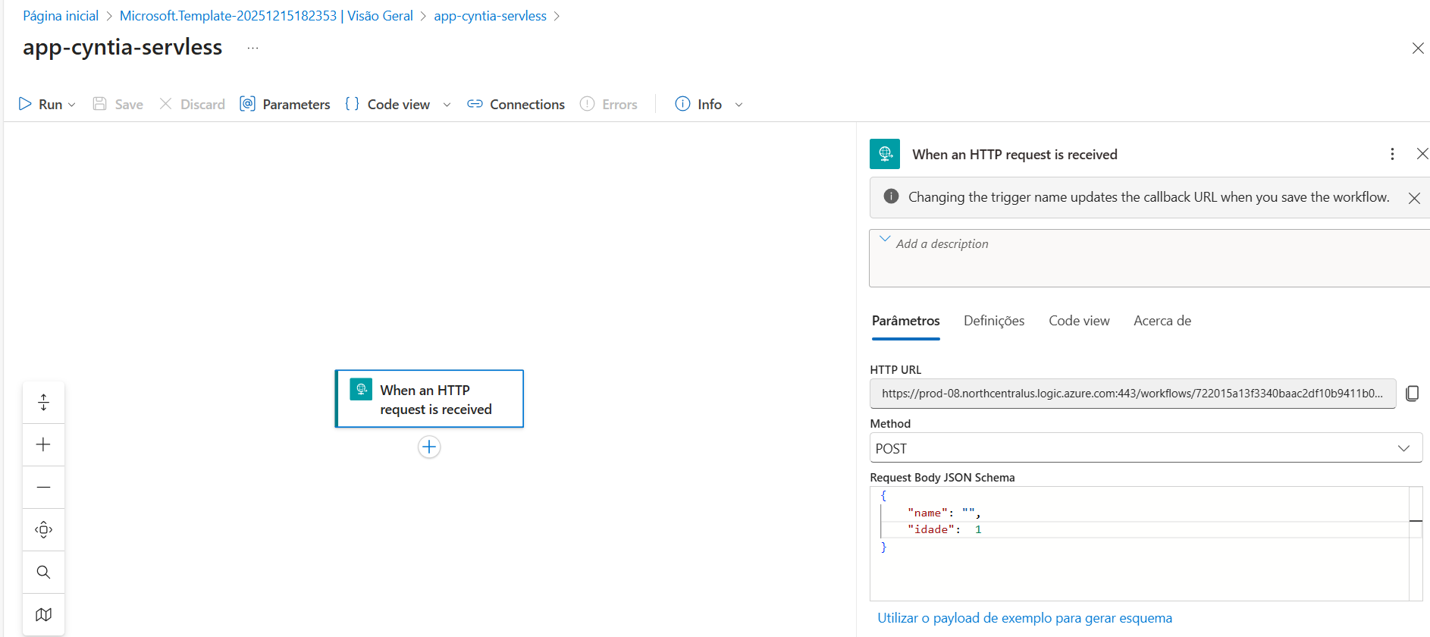

Dado encaminhado pelo Postman

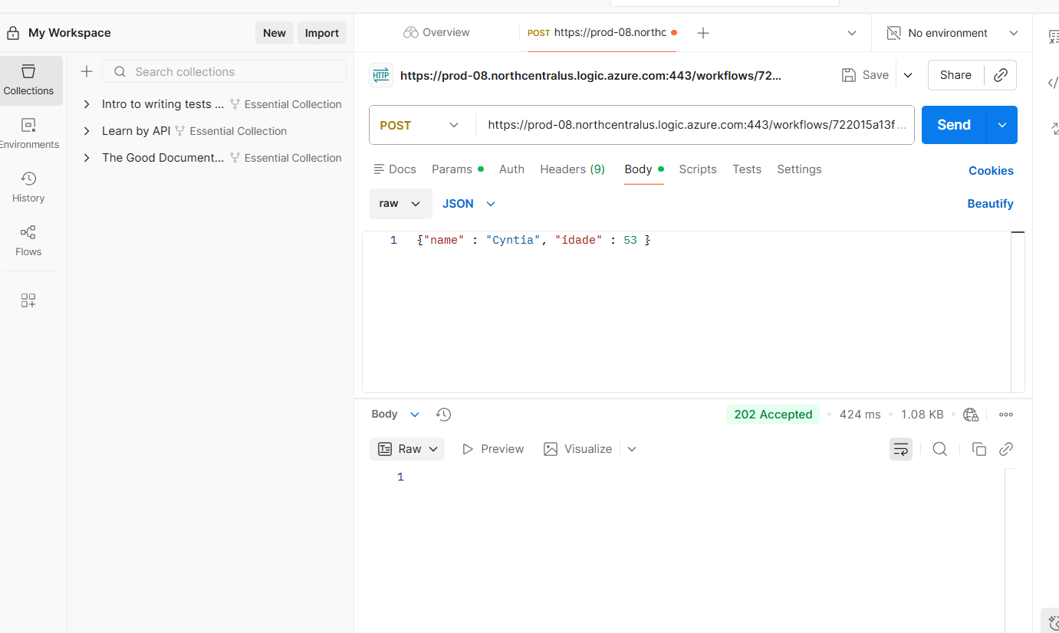

Recebido no Logic APP

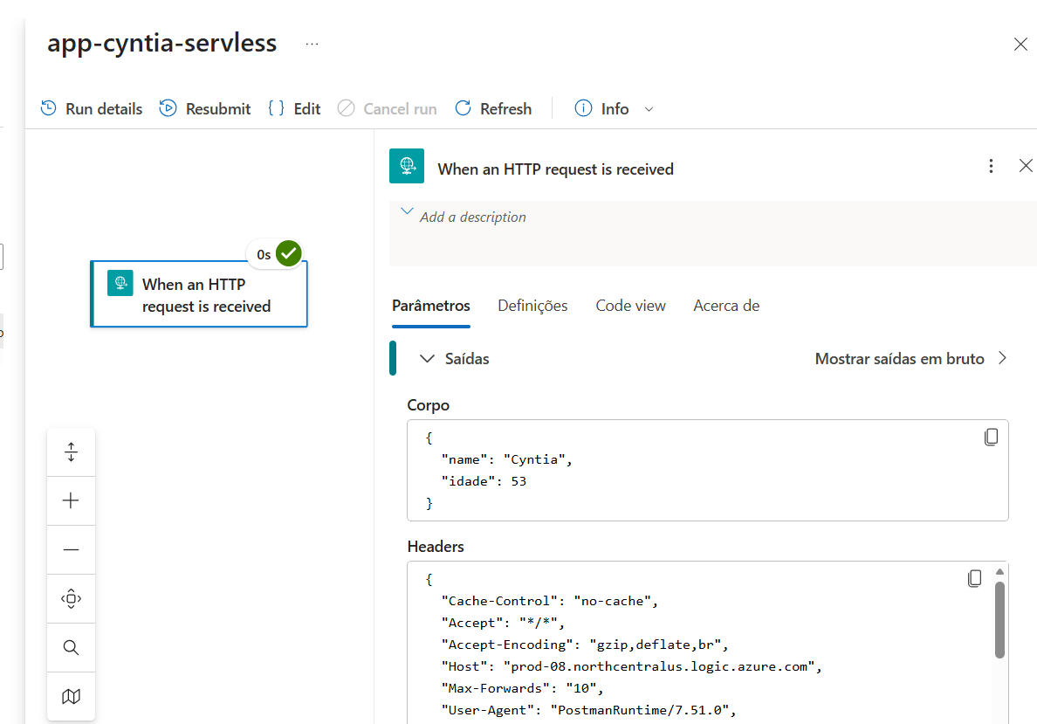
Criado o barramento de serviço

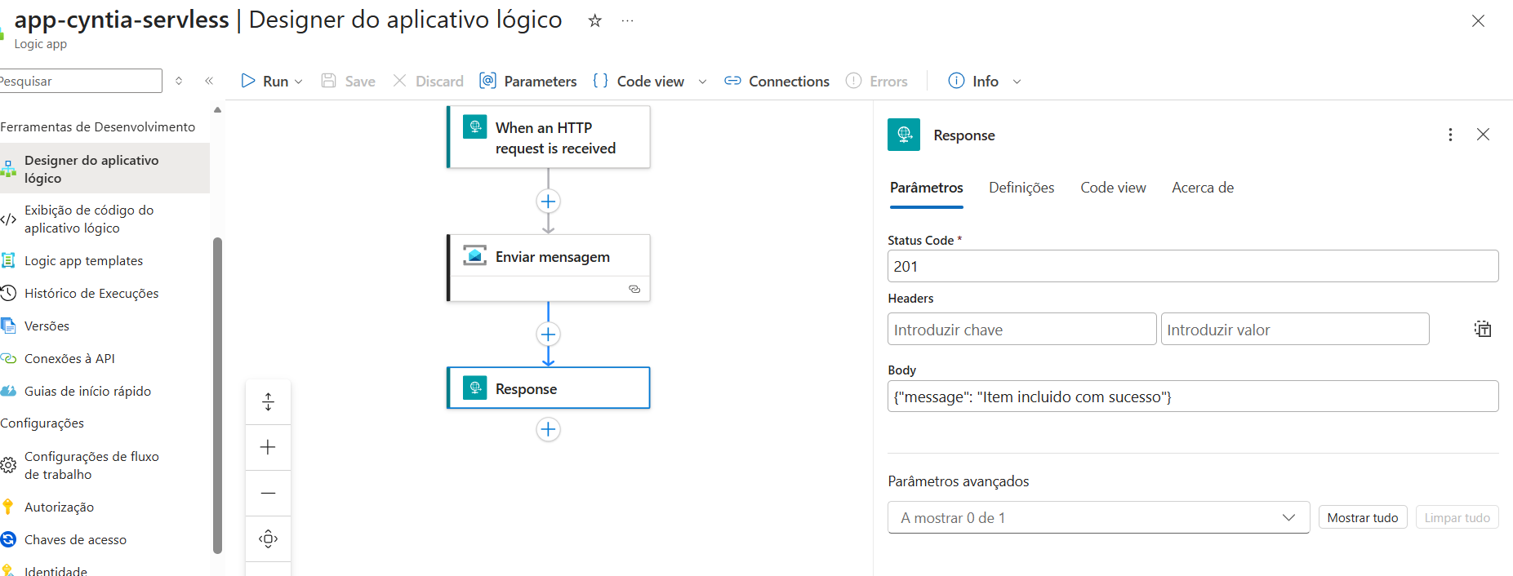

Ítem incluído com sucesso pelo Postman

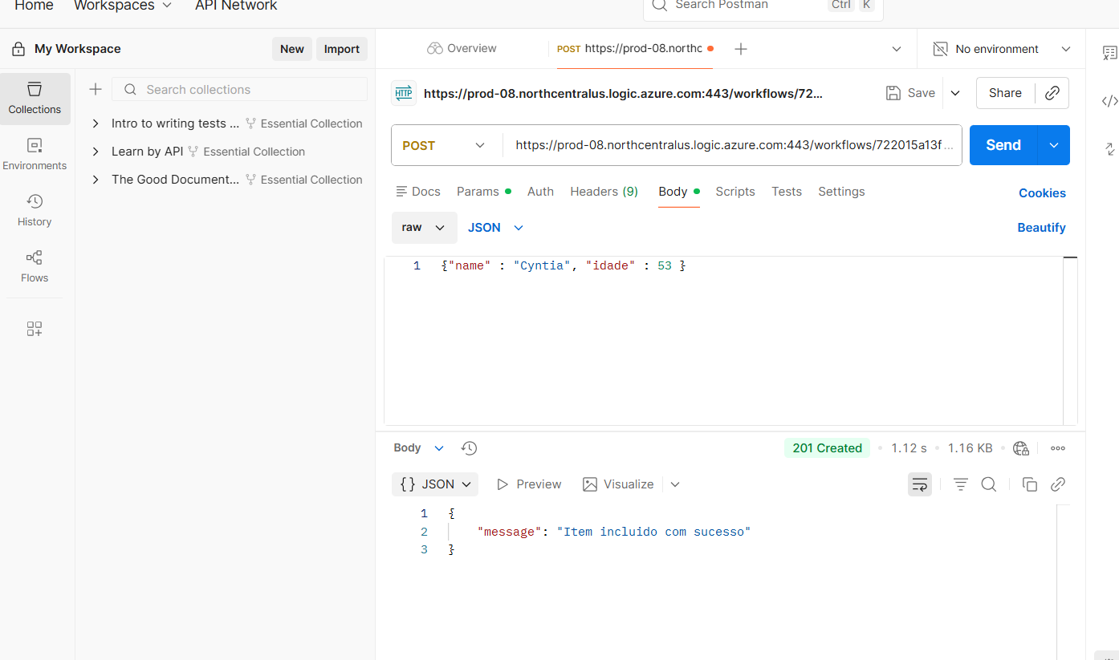

Mensagem na fila do barramento de serviço

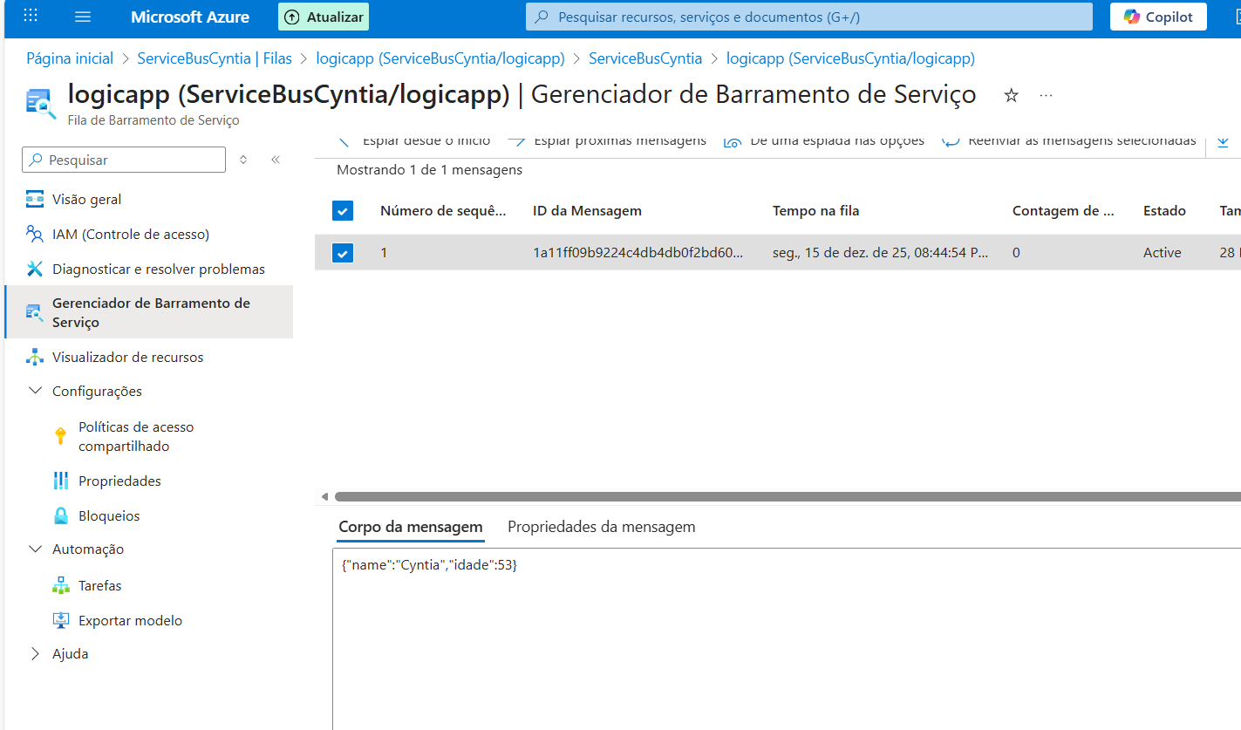

Criando uma Azure function

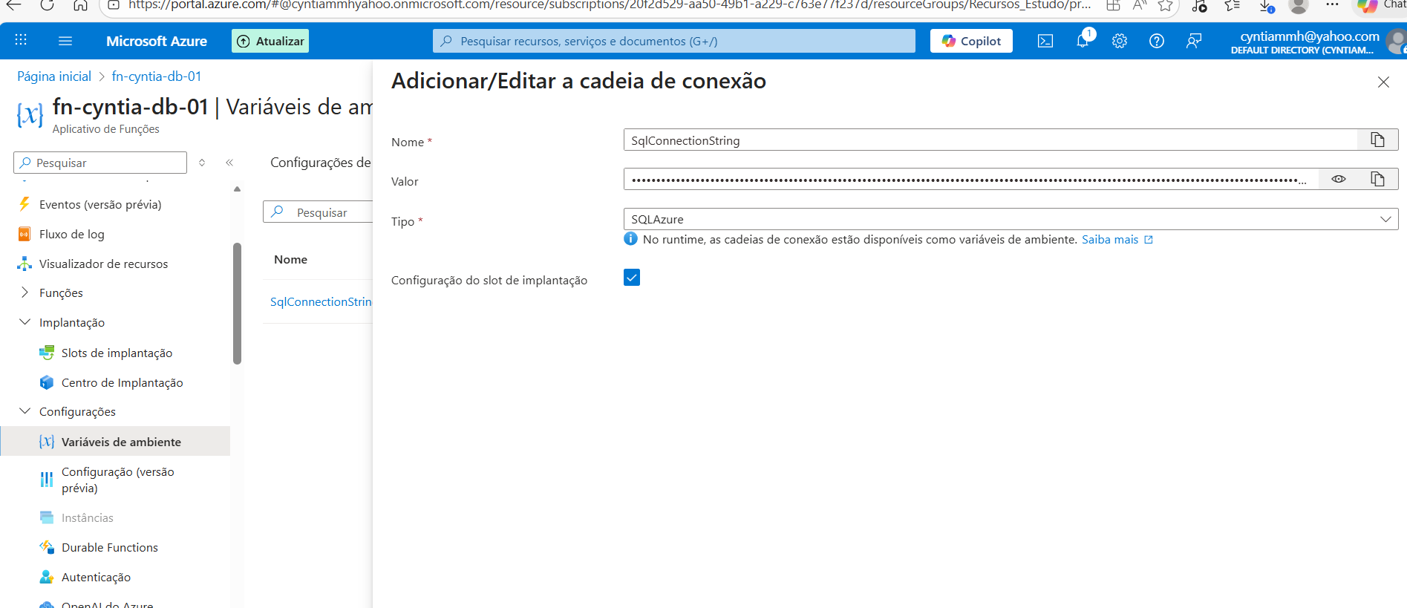

Atualização da connection string e password no local.setting.json

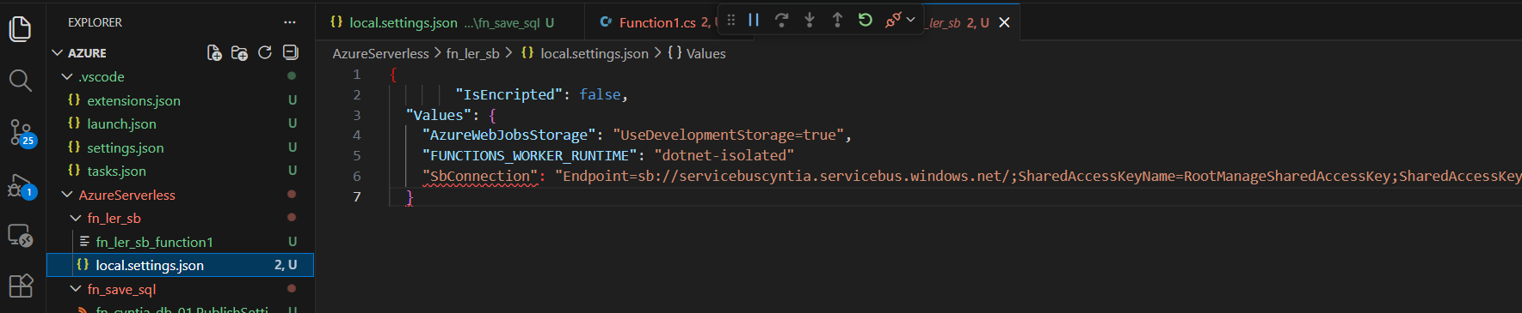

Criado o projeto fn_save_sql e executado para obter o local host.

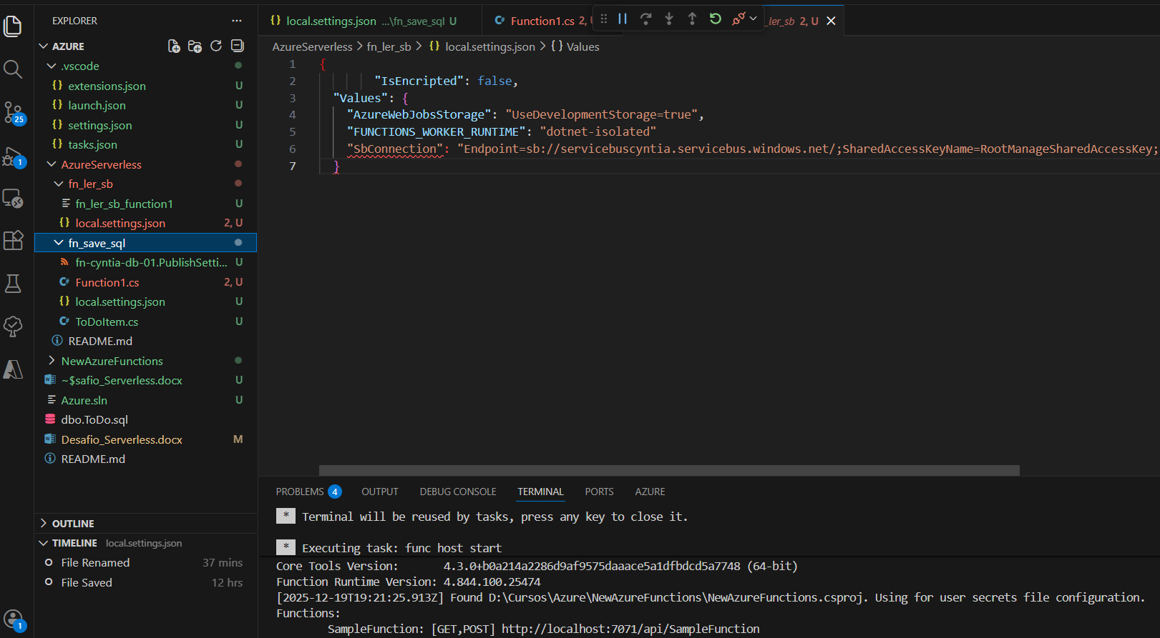

Pelo Postman foram enviados novos dados para a tabela, no local host criado no projeto fn-save-sql.

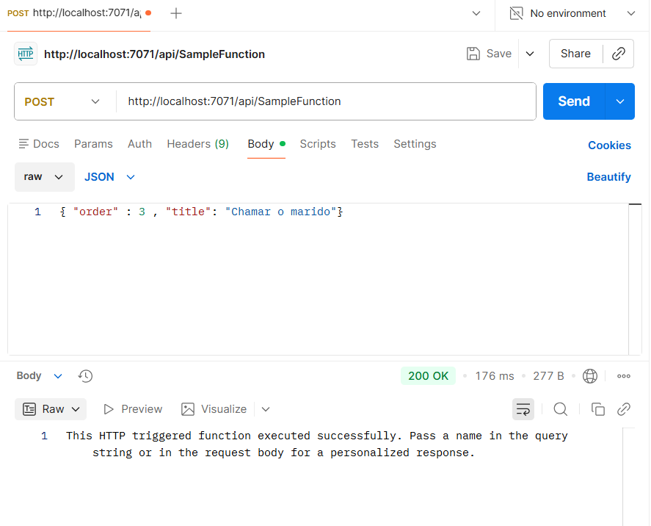
Criando função APP e obtido o perfil de publicação.

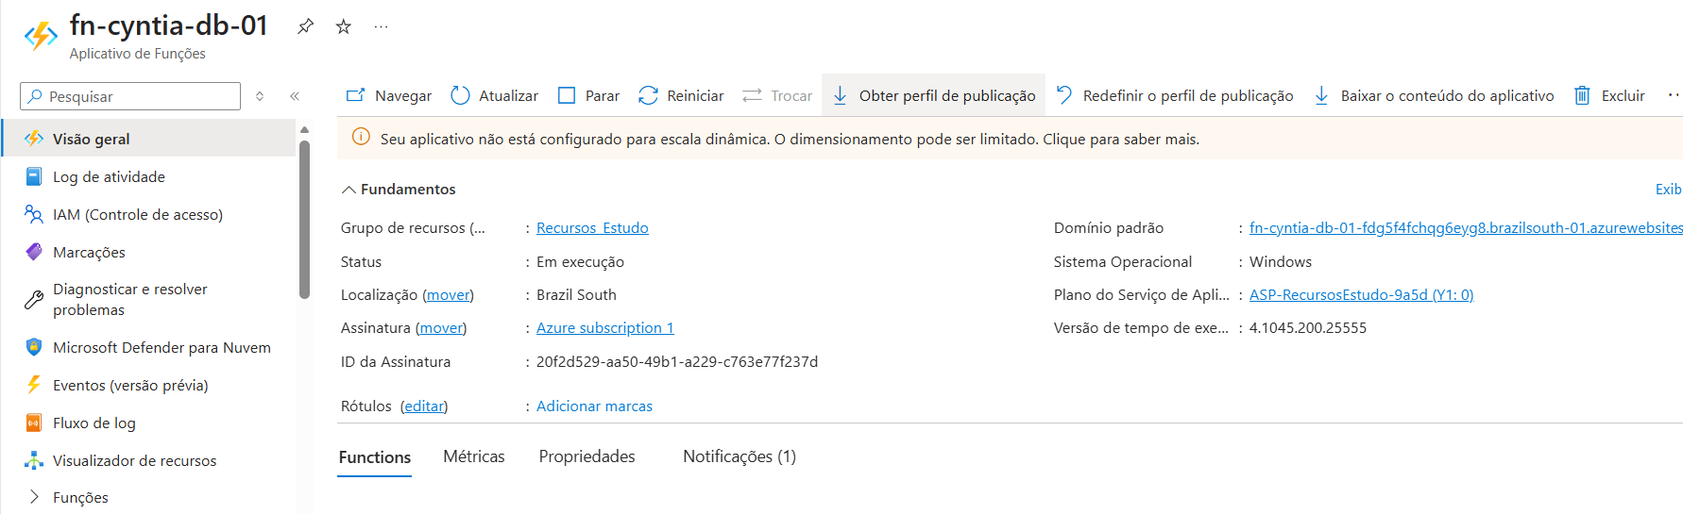

Azure function service bus

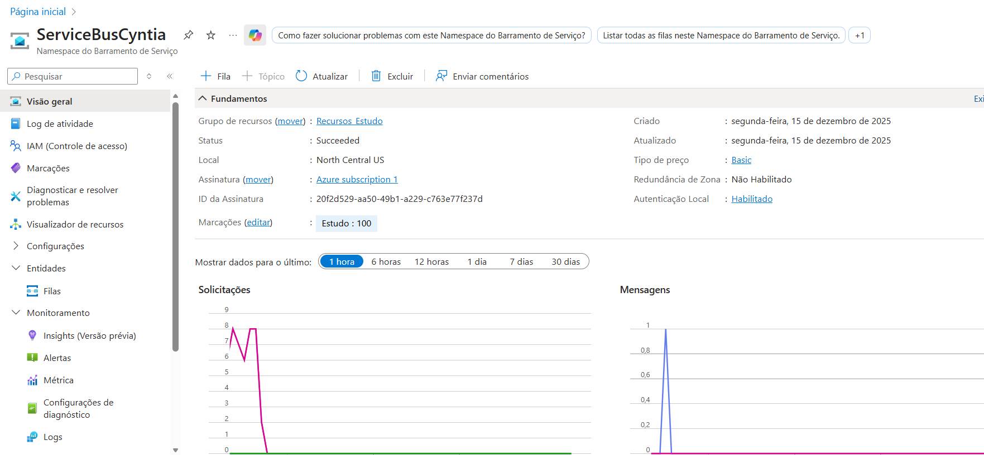

Conexão do Logical APP na fila do service bus pela string

